Содержание

Введение 5

1. Обзор технических методов и программных средств разработки 6

1.1 Обзор аналогичных решений 6

1.2 Техническое задание 9

1.3 Выбор средств реализации программного продукта 10

1.4 Вывод 10

2. Проектирование страниц веб-сайта 11

2.1 Выбор способа вёрстки 11

2.2 Выбор стилевого оформления 11

2.3 Выбор шрифтового оформления 12

2.4 Разработка логотипа 12

2.5 Разработка пользовательских элементов. 12

2.6 Разработка спецэффектов. 13

2.7 Вывод. 14

3. Реализация структуры веб-сайта 15

3.1 Структура HTML-документа 15

3.2 Добавление стилей CSS 16

3.3 Использование стандартов XML (SVG) 17

3.4 Управление элементами DOM 18

3.5 Выводы 21

4 Тестирование веб-сайта 22

4.1 Адаптивный дизайн веб-сайта 22

4.2 Кроссбраузерность веб-сайта 24

4.3 Руководство пользователя 26

4.4 Выводы 26

Заключение 28

Список использованных источников 29

Приложение А 30

Приложение Б 38

Приложение В 51

# Введение

Интернет-магазин корейской косметики имеет ряд преимуществ над обычными магазинами:

* Удобство покупок. Клиенты могут делать покупки в любое удобное для них время, не ограничиваясь рабочим графиком магазина.
* Широкий ассортимент. Интернет-магазины косметики часто предлагают более широкий выбор продуктов по сравнению с обычными магазинами.
* Сравнение цен и отзывов. В интернет-магазинах клиенты могут сравнивать цены разных товаров и разных продавцов, что помогает им выбрать наиболее выгодное предложение. Кроме того, они могут прочитать отзывы других покупателей о продуктах, что помогает им принять более информированное решение.
* Доставка на дом. Одним из главных преимуществ интернет-магазина является возможность доставки товаров прямо к клиенту домой..
* Онлайн-консультации и рекомендации. Многие интернет-магазины предлагают онлаaйн-консультации и рекомендации по выбору косметики.

Все вышеперечисленные факты отражают актуальность тематики курсовой работы.

Цель курсовой работы: разработать веб-сайт интернет-магазин корейской косметики с использованием HTML5, а также с применением Sass/CSS3.

Задачи:

* Проанализировать существующие языки разметки, инструменты и библиотеки для создания веб-сайта.
* Разработать макет и прототип сайта.
* Разработать структуру веб-сайта.
* Наполнить сайт информацией по теме.
* Протестировать веб-сайт.
* Разработать руководство пользователя.

# 1. Обзор технических методов и программных средств разработки

# 1.1 Обзор аналогичных решений

Курсовой проект представляет из себя веб-сайт интернет-магазин корейской косметики. В этой сфере уже существуют некоторые аналогичные решения. В этом разделе будут приведены веб-сайты существующих интернет-магазинов корейской косметики.

Для разработчиков интернет-магазина косметики внешний вид является важным аспектом. Необходимо создать привлекательный дизайн, соответствующий имиджу бренда и привлекающий внимание посетителей. Это включает использование высококачественных изображений продуктов, эстетически приятных цветовых схем, привлекательного шрифтового оформления и интуитивно понятной композиции.

Сайт korea-kokoc. Цветовая гамма веб-сайта представлена в основном оттенками белого и фиолетового. На веб-странице представлены различные категории товаров, такие как наборы для ухода за лицом, новые поступления и коллагеновые продукты и т.д.. На веб-сайте также есть меню для покупок, информация о нас, контактная информация, доставка и возврат товара. Веб-страница оформлена четко и визуально привлекательно, что позволяет клиентам легко ориентироваться и просматривать товары, доступные для покупки.

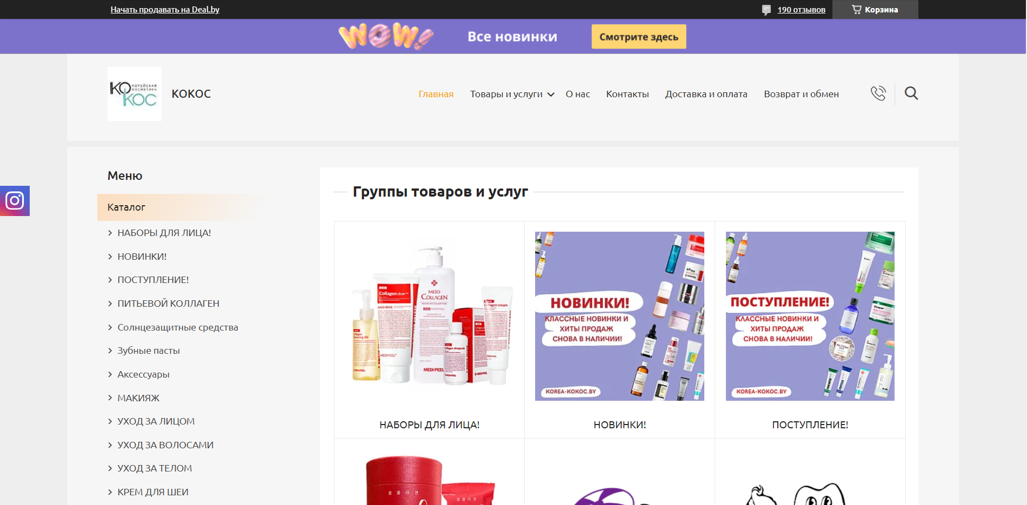

Рисунок 1.1 ­­­­– Главная страница «korea-kokoc»

Помимо этого, сайт отлично отображается на мобильных устройствах. Мобильная версия представлена на рисунке 1.2.

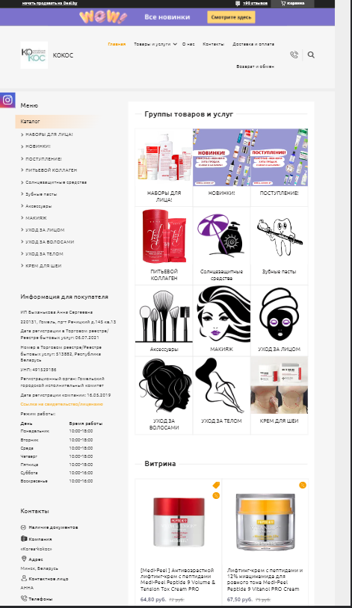

Рисунок 1.2 ­­­– Мобильная версия главной страницы «korea-kokoc»

Следующий сайт koreanka.by. Сайт имеет простой дизайн с преобладающим белым фоном и несколькими изображениями и текстовыми элементами. На странице также есть поисковая строка и навигационное меню для удобства поиска нужных товаров. В каталоге представлены различные категории продуктов, включая макияж, уход за лицом и волосами, защиту от солнца, уход за телом и многое другое. Представлен на рисунке 1.3.

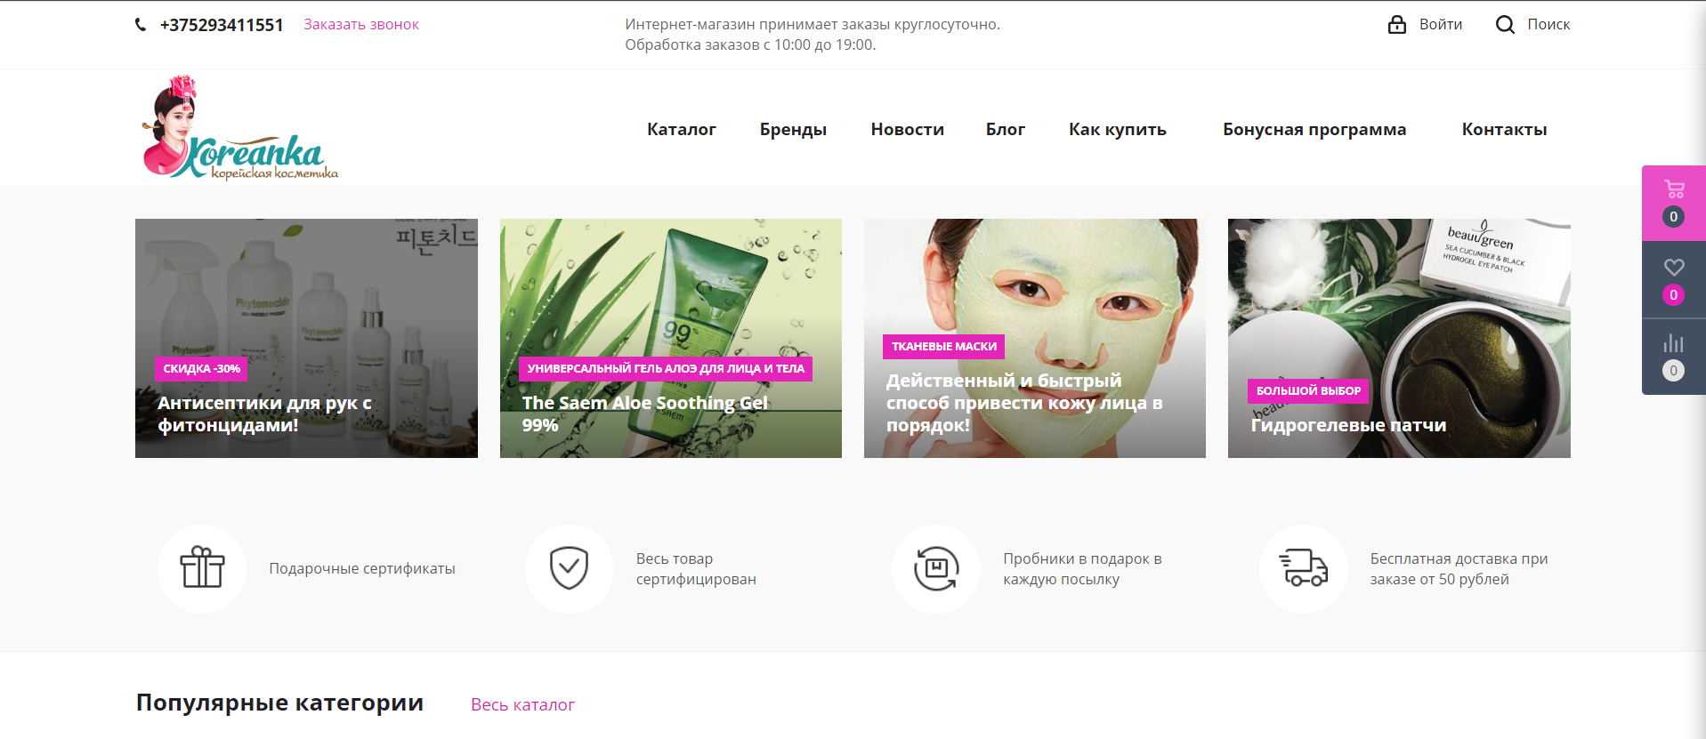

Рисунок 1.3 ­­­­– Главная страница «koreanka»

В мобильной версии сайт, к сожалению, не достигает ожидаемого уровня эстетики и функциональности, и его внешний вид можно охарактеризовать как неоптимальный. Мобильная версия представлена на рисунке 1.4.

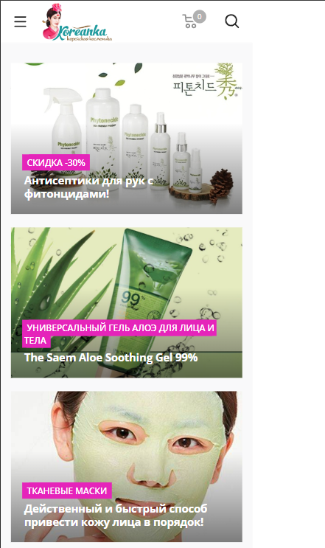

Рисунок 1.4 ­­­– Мобильная версия главной страницы «koreanka.by»

Также было принято решение рассмотреть несколько примеров зарубежных сайтов интернет-магазинов косметики. Первым таким примером стал корейский интернет-магазин DODOSKIN. Сайт предлагает разделы с информацией о брендах, а также специальные разделы с самыми популярными и новыми продуктами. Кроме того, здесь можно найти разделы с уходом для мужчин, товары для детей и специальные средства ухода. В целом, дизайн сайта выполнен в современном стиле с акцентом на минималистичный дизайн и простые линии. Сайт также предлагает удобную навигацию и возможность приобрести продукты красоты и ухода за кожей прямо с его платформы. Главная страница сайта представлена на рисунке 1.5.

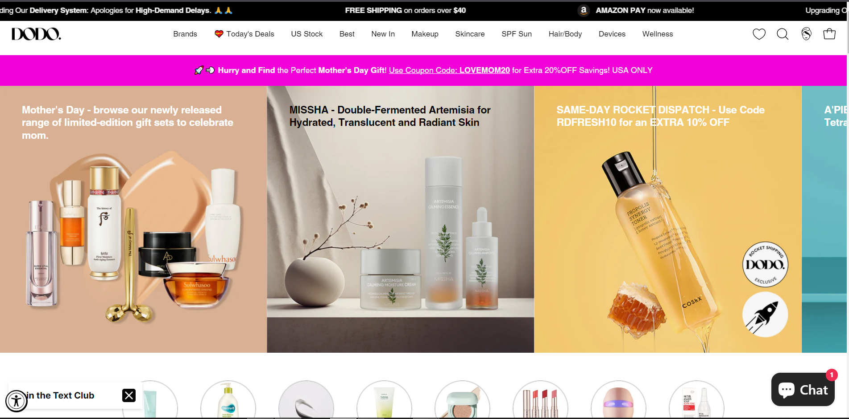

Рисунок 1.5 ­­­­– Главная страница «dodoskin»

Мобильная версия сайта, представленная на рисунке 1.6, выглядит привлекательно и гармонично. Все элементы масштабируются и оптимизируются таким образом, что они наглядно и четко отображаются на маленьких экранах.

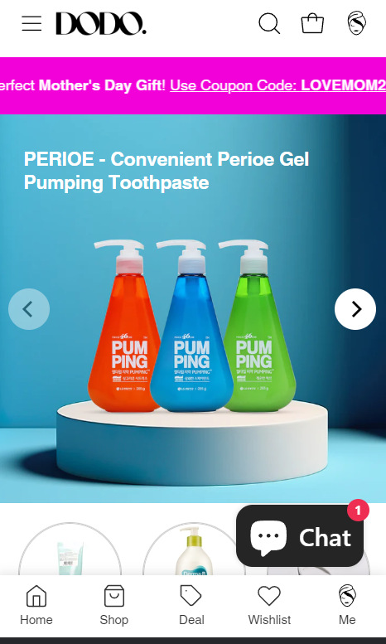

Рисунок 1.4 ­­­– Мобильная версия главной страницы «dodoskin»

# 1.2 Техническое задание

Поставлена задача реализовать веб-сайт на тему «Интернет-магазин корейской косметики». Сайт для интернет-магазина косметики, предоставляющего широкий выбор продукции и актуальную информацию о товарах, должен быть интерактивным и информативным.

Меню навигации по сайту на всех страницах будет располагаться сверху. В меню будут предоставляться ссылки на основные разделы сайта (главная, для мужчин, для женщин, корзина).

Раздел «Для мужчин» предоставляет информацию о корейской уходовой косметике для мужчин. Раздел «Для женщин» содержит информацию о корейской уходовой косметике для женщин. Раздел «Корзина» содержит желаемые к покупке товары.

В мобильной версии (ширина до 420 px) страница должна адаптироваться под ширину устройства. Также должна быть разработана версия для планшетного устройства (ширина до 1024px). Начиная с ширины в 1024px должна открываться версия для персонального компьютера.

Основные требования к исполнителю: создание дизайна, проведение анализа существующих решений, создание прототипа, адаптивность и кросс-браузерность сайта (корректное отображение в браузерах, таких как Google Chrome, Mozilla Firefox, Microsoft Edge, Opera.). В проекте используется гипертекстовый язык разметки HTML 5, CSS/Sass, графические элементы в формате SVG. Для хранения данных должен быть использован XML-формат. Проект и пояснения к проекту должны быть размещены на GitHub.

­­­Задачи курсового проекта:

– Упростить поиск информации о магазине для пользователей.

– Размещение основной информации на сайте.

– Представление имиджа компании.

# 1.3 Выбор средств реализации программного продукта

Для реализации проекта были выбраны языки: HTML, CSS/Sass. Структура сайта создана с помощью языка разметки HTML, дизайн сайта оформлен с помощью CSS/Sass. В формате JSON хранятся данные сайта.

Курсовая работа выполняется в редакторе кода VS Code.

# 1.4 Вывод

В данном разделе были представлены аналогичные решения, были проанализированы их недостатки и преимущества, для создания в последующем качественного веб-сайта. Были поставлены конкретные задачи для создания интерактивного информационного ресурса. Были рассмотрены средства реализации программного продукта, такие как языки разметки, а также редактор кода VS Code. Были проанализированы особенности языков и основные дополнительные средства редактора. Вышеперечисленные пункты понадобятся для достижения поставленной задачи и для создания в дальнейшем качественного продукта.

# 2. Проектирование страниц веб-сайта

# 2.1 Выбор способа вёрстки

В соответствии с требованиями к проекту, включая адаптивность и кроссбраузерность сайта, мы приняли решение использовать технологию Flexbox для верстки. Flexbox (Flexible Box Layout) - это мощный инструмент в CSS, который позволяет создавать гибкие и адаптивные макеты для веб-сайтов. Он основан на контейнере и его дочерних элементах, которые могут быть организованы в строку или столбец и динамически распределены внутри контейнера. Flexbox обеспечивает адаптивность макета, позволяя элементам гибко реагировать на изменения размеров экрана. Это позволяет создавать мобильную и планшетную версии сайта, которые автоматически адаптируются под различные устройства.

# 2.2 Выбор стилевого оформления

При выборе стилевого оформления для курсового проекта на HTML и CSS, необходимо учитывать цель проекта, целевую аудиторию и ее вкусы. Некоторые из популярных стилей оформления включают:

– Минимализм: чистый и простой дизайн, использующий небольшое количество цветов и элементов. Этот стиль может быть хорошим выбором для проектов, связанных с технологиями или бизнесом.

– Материальный дизайн: стиль, разработанный Google, который использует яркие цвета, тени и глубину для создания интересных эффектов. Этот стиль может быть хорошим выбором для проектов, связанных с мобильными приложениями или веб-разработкой.

– Ретро-стиль: стиль, который использует элементы из прошлых десятилетий, такие как шрифты, цвета и изображения. Этот стиль может быть хорошим выбором для проектов, связанных с искусством или культурой.

– Футуристический стиль: стиль, который использует яркие цвета, геометрические формы и современные элементы. Этот стиль может быть хорошим выбором для проектов, связанных с технологиями или наукой.

В целом, выбор стилевого оформления должен соответствовать целям и целевой аудитории проекта. Не стоит забывать о том, что стиль должен быть читаемым и функциональным.

Для реализации стилевого оформления сайта было выбрано минималистическое направление с элементами классического веб-дизайна.

Сайт не загромождается лишними деталями (боковыми панелями и т.п.), большим количеством спецэффектов. Акцент делается на основной контент и фотографии товаров.

Все изображений выдержаны в одном стиле, не перегружены мелкими элементами.

Цветовые решения не яркие, довольно нейтральные. Основные цветовые решения: #000000, #000000.

# 2.3 Выбор шрифтового оформления

При выборе шрифтового оформления для курсового проекта на HTML и CSS, необходимо учитывать те же факторы, что и при выборе стилевого оформления. В данном проекте будет использоваться основной шрифт: Raleway. Шрифт подключался с помощью правилa @fontface. Шрифт применялся ко всему тексту.

# 2.4 Разработка логотипа

Разработка логотипа осуществлялась в онлайн редакторе canva.com. Логотип представляет из себя название магазина (Randewoo) и слоган. Надпись «Randewoo», а также слоган сначала были выполнены в текстовом формате. Далее название компании было переведено в SVG формат. Дизайн логотипа представлен на рисунке 2.1.



Рисунок 2.1 – Логотип сайта

# 2.5 Разработка пользовательских элементов.

Пользовательские элементы, которые будут использованы на сайте, включают навигационное меню в шапке сайта. Особое внимание будет уделено обеспечению удобства использования этих элементов на различных устройствах. Навигационное меню будет корректно отображаться и легко доступно как на компьютере, так и на мобильных устройствах. Для адаптивности на мобильных устройствах, навигационное меню будет трансформироваться в меню-бургер, что позволит сохранить простоту и удобство навигации.



Рисунок 2.2 − Навигационное меню

Карточка товара является элементом интерфейса, который содержит основную информацию о товаре, такую как название, изображение и цена. Она предоставляет пользователю быстрый и удобный способ просмотра и оценки товара перед принятием решения о покупке. Карточки товаров широко применяются в интернет-магазинах и других платформах электронной коммерции для эффективного представления и продвижения товаров.

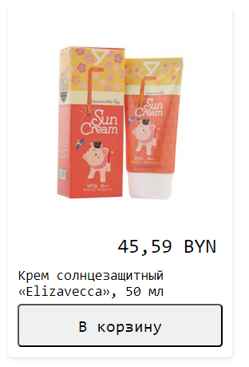

Рисунок 2.3 − Карточка товара

# 2.6 Разработка спецэффектов.

Спецэффекты на странице могут значительно улучшить ее визуальный вид и сделать ее более привлекательной для пользователей. В мобильной версии сайта навигационное меню превращается в меню бургер, которое выезжает при нажатии на соответствующий значок. Наводя курсор мыши на изображения, некоторые будут увеличиваться, у других появится тень. Многие кнопки и ссылки при наведении плавно сменяют цвет.

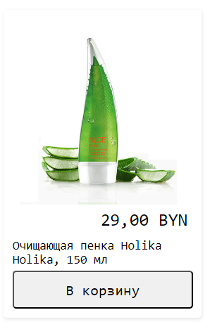

Рисунок 2.4 − Карточка товара до наведения

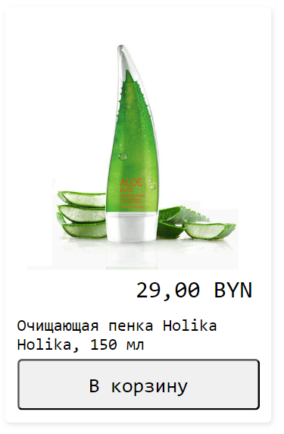

Рисунок 2.5 − Карточка товара после наведения

# 2.7 Вывод.

В ходе выполнения курсового проекта по разделу "Проектирование веб-страниц" были изучены и применены основные принципы и методы проектирования веб-страниц. Были приобретены навыки и знания, необходимые для создания эффективных и привлекательных веб-интерфейсов.

В процессе работы над проектом были применены различные техники и инструменты для создания пользовательских интерфейсов, включая HTML, CSS и JavaScript. Были изучены принципы компоновки и структурирования информации на веб-странице, а также принципы выбора цветовой гаммы, типографики и визуальных эффектов.

Курсовой проект по разделу "Проектирование веб-страниц" стал ценным опытом, позволившим углубить понимание процесса создания веб-интерфейсов и приобрести практические навыки, необходимые для успешной работы в области веб-дизайна и разработки.

# 3. Реализация структуры веб-сайта

## **3.1 Структура HTML-документа**

Структура HTML-документа определяет базовый «скелет» для будущего сайта. Код выполнен по стандарту HTML5. HTML-документ состоит из двух частей: заголовок (head) и тело (body), расположенных в следующем порядке представленном в листинге 3.1.

|  |
| --- |
| <HTML>  <HEAD>  ...  </HEAD>  <BODY>  ...  </BODY>  </HTML> |

Листинг 3.1 – Базовая структура веб-сайта

В начале документа в теге <head></head> прописана служебная информация, название веб-сайта. Тег <head> предназначен для хранения других элементов, цель которых — помочь браузеру в работе с данными. Также внутри контейнера <head> находятся метатеги, которые используются для хранения информации, предназначенной для браузеров и поисковых систем. Например, механизмы поисковых систем обращаются к метатегам для получения описания сайта, ключевых слов и других данных.

В теге footer содержится контактная информация.

|  |
| --- |
| <footer>  <div class="address">  Адреса магазинов:  <br>  - г. Минск, п-т Победителей 9, магазин-островок в ТРЦ "Galleria-Minsk", 2 этаж  <br>  - г. Минск, ул. Денисовская, 8, магазин-островок в ТРЦ "Корона Сити", 1 этаж  </div>  <div class="social-media">  <a href="https://vk.com/randewoo_ru"><i><img class="fab-vk" src="image/vk.png"></i></a>  <a href="https://t.me/randewoo_official"><i><img class="fab-telegram" src="image/telegram.png"></i></a>  <a href="https://www.youtube.com/channel/UCaFzpFK-tNMV2e2ywwmowlg"><i><img class="fab-youtube" src="image/youtube.png"></i></a>  </div>  <div class="contact-info">  <span class="phone-number">Телефон: +375 (33) 123-56-47</span>  <span class="working-hours">Время работы: 9:00 - 18:00</span>  </div>  </footer> |

Листинг 3.2 – Footer

# 3.2 Добавление стилей CSS

CSS (Cascading Style Sheets) - это язык стилей, который используется для описания внешнего вида и форматирования веб-страниц. Он определяет, как элементы HTML должны быть отображены на экране, позволяя управлять цветами, шрифтами, размерами, расположением и другими аспектами визуального представления веб-содержимого.

Для footer использован следующий CSS.

|  |
| --- |
| footer {  background-color: #f2f2f2;  padding: 20px;  display: flex;  flex-wrap: wrap;  justify-content: space-between;  width: 100%;  }  .fab-vk  {  height: 50px;  width: 50px;  }  .fab-youtube  {  height: 50px;  width: 50px;  }  .fab-telegram  {  height: 50px;  width: 50px;  }  .address {  margin-bottom: 10px;  }  .social-media a {  margin-right: 10px;  text-decoration: none;  color: #333;  }  .contact-info {  display: flex;  flex-direction: column;  align-items: flex-end;  }  .phone-number, .working-hours {  color: #333;  } |

Листинг 3.3 – CSS для footer

|  |
| --- |
| @media screen and (max-width: 768px) {  footer {  flex-direction: column;  align-items: center;  }  .secondary-pages {  margin-bottom: 20px;  }  .contact-info {  align-items: center;  }  .phone-number, .working-hours {  text-align: center;  }  } |

Листинг 3.4 – Медиазапросы для адаптивного дизайна footer

# 3.3 Использование стандартов XML (SVG)

На сайте SVG изображения используются для отображения логотипа. Пример изображения логотипа представлен на рисунке 3.3.

|  |
| --- |
|  |

Рисунок 3.5 – Изображение логотипа в формате SVG

|  |
| --- |
| {  "text1": {  "text-col1": {  "heading": "Большой выбор товаров на любой вкус",  "image": "image/shop.png",  "paragraph": "В интернет-магазине Randewoo каждый может выбрать и купить парфюмерию, косметику или аксессуар. В нашем каталоге более 5000 брендов мужской, женской, детской косметики и парфюмерии, ароматов для дома и аксессуаров разных ценовых категорий, всего более 180 000 товаров. Кроме того, ассортимент постоянно пополняется! Мы выбираем надежных, проверенных поставщиков. Мы гарантируем подлинность товара, что подтверждается сертификатами."  },  "text-col2": {  "heading": "Доставка по всей Беларуси и странам СНГ",  "image": "image/dostavka.png",  "paragraph": "У нас есть собственная служба доставки, которая работает в Минске, Минской Области. Срок доставки — 1-2 дня. Также вы можете оформить срочную доставку в течение 3 часов после подтверждения заказа. Интернет-магазин Randewoo даёт возможность купить товар и оформить доставку в любую точку Беларуси или страны СНГ, выбрав одну из доступных служб: Почта России, СДЭК, Boxberry, Беларусьпочта, EMS или другую. Сроки доставки — 5-14 дней в зависимости от города и выбранной службы."  },  "text-col3": {  "heading": "Удобные и выгодные условия оплаты",  "image": "image/money.png",  "paragraph": "В интернет-магазине Randewoo вы можете купить товары любым удобным для вас способом: наличными при получении, банковской картой, электронными деньгами (ЕРИП, WebMoney, Яндекс.Деньги, Qiwi). Мы работаем без предоплаты и гарантируем безопасность платежей."  }  }  } |

Листинг 3.6 – JSON для интернет-магазина косметики

JSON — это популярный формат текстовых данных, который используется для обмена данными в современных веб - и мобильных приложениях.

# 3.4 Управление элементами DOM

JavaScript – это язык программирования, который используют разработчики для создания интерактивных веб-страниц. Функции JavaScript могут улучшить удобство взаимодействия пользователя с веб-сайтом: от обновления ленты новостей в социальных сетях и до отображения анимации и интерактивных карт.

Может подключаться как внутри самого HTML-документа, так и отдельным файлом.

|  |
| --- |
| document.addEventListener("DOMContentLoaded", function() {  var cart = [];  function addToCart(event) {  var cardBottom = event.target.closest('.card_bottom');  if (!cardBottom) return;  var product = {  name: cardBottom.querySelector('h4').textContent.trim(), cardBottom.querySelector('.price').textContent.trim(),  image: cardBottom.previousElementSibling.src  };  var existingProduct = cart.find(item => item.name === product.name);  if (existingProduct) {  existingProduct.quantity += 1;  } else {  product.quantity = 1;  cart.push(product);  }  var cartCounter = document.getElementById('cart-counter');  cartCounter.textContent = cart.reduce((total, item) => total + item.quantity, 0);  }  var addToCartButtons = document.querySelectorAll('.add');  addToCartButtons.forEach(function (button) {  button.addEventListener('click', addToCart);  });  var cartButton = document.getElementById('cart-button');  var cartModal = document.getElementById('cart-modal');  var closeCartButton = document.getElementById('close-cart');  var cartItemsList = document.getElementById('cart-items-list');  function showCartModal() {  cartItemsList.innerHTML = '';  cart.forEach(function (product, index) {  var listItem = document.createElement('li');  listItem.innerHTML = `  <img src="${product.image}" alt="${product.name}">  <span>${product.name}</span>  <span>${product.price}</span>  <span>${product.quantity}</span>  <button class="remove" data-index="${index}">Удалить</button>  `;  cartItemsList.appendChild(listItem);  });  cartModal.style.display = 'block';  var removeButtons = document.querySelectorAll('.remove');  removeButtons.forEach(function (button) {  button.addEventListener('click', removeCartItem);  });  }  cartButton.addEventListener('click', showCartModal);  closeCartButton.addEventListener('click', function () {  cartModal.style.display = 'none';  });  function removeCartItem(event) {  var index = parseInt(event.target.getAttribute('data-index'));  cart.splice(index, 1);  var cartCounter = document.getElementById('cart-counter');  cartCounter.textContent = cart.reduce((total, item) => total + item.quantity, 0);  event.target.parentElement.remove();  if (cart.length === 0) {  cartModal.style.display = 'none';  } else {  showCartModal();  }  }  var orderButton = document.getElementById('orderButton');  var orderModal = document.getElementById('order-modal');  var closeOrderButton = document.getElementById('close-order');  var orderForm = document.getElementById('order-form');  orderButton.addEventListener('click', function () {  orderModal.style.display = 'block';  });  closeOrderButton.addEventListener('click', function () {  orderModal.style.display = 'none';  }); |

Листинг 3.6 – JavaScript для корзины

В данном проекте JavaScript был использован для добавления товаров в корзину и оформления заказа.

# 3.5 Выводы

Организация структуры веб-сайта и использование каскадных таблиц стилей (CSS) и препроцессора Sass играют важную роль в веб-разработке. Они позволяют создавать эстетически привлекательные и согласованные дизайны, обеспечивая гибкость и повторное использование стилей на разных страницах. Использование стандартов XML и векторной графики (SVG) позволяет создавать масштабируемую и интерактивную визуализацию, а также обеспечивает доступность и семантику элементов. Управление элементами DOM с помощью JavaScript позволяет динамически изменять содержимое страницы, реагировать на действия пользователя и создавать интерактивные функциональности. Все эти аспекты совместно способствуют созданию привлекательных, интерактивных и высокофункциональных веб-сайтов.

# 4 Тестирование веб-сайта

# 4.1 Адаптивный дизайн веб-сайта

Адаптивный дизайн веб-сайта - это подход, который позволяет веб-страницам автоматически изменять свой внешний вид и структуру в зависимости от размеров экрана устройства, на котором они отображаются. Он обеспечивает оптимальное отображение контента и удобство использования на различных устройствах, включая настольные компьютеры, ноутбуки, планшеты и мобильные телефоны. Адаптивный дизайн достигается с помощью использования гибкой сетки, медиа-запросов, гибких изображений, тактильных элементов управления и других техник. Он позволяет улучшить пользовательский опыт, удовлетворить потребности разных устройств и увеличить доступность веб-сайта для широкой аудитории. Адаптивный дизайн является важным аспектом веб-разработки, учитывая разнообразие устройств и экранов, на которых пользователи просматривают веб-сайты.

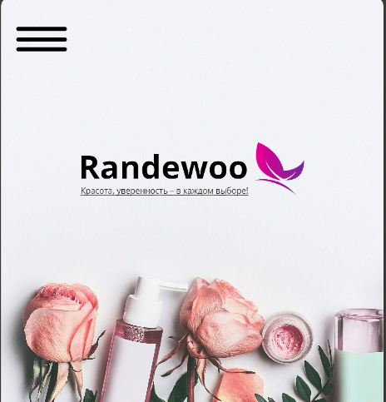

Рисунок 4.1 – Адаптация шапки под iPhone SE

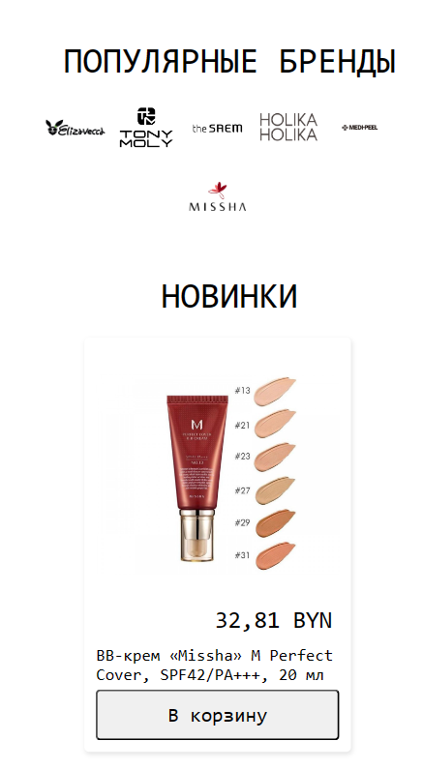

Рисунок 4.2 – Адаптация тела под iPhone SE

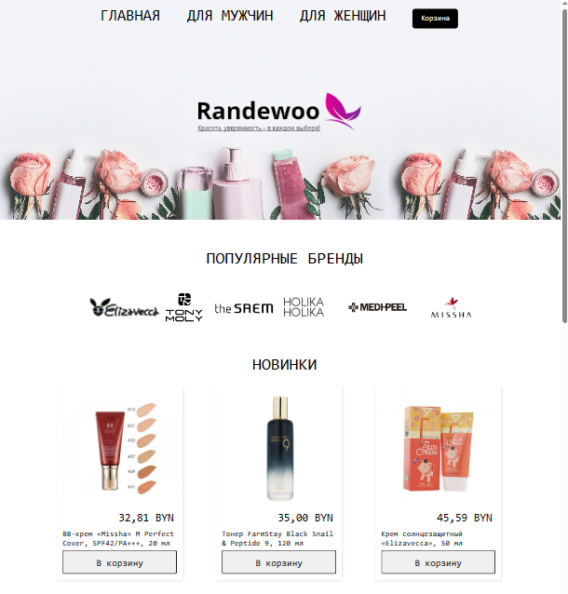

Рисунок 4.3 – Адаптация сайта под iPad Pro

# 4.2 Кроссбраузерность веб-сайта

Кроссбраузерность веб-сайта означает, что он должен одинаково хорошо работать и отображаться на различных веб-браузерах, таких как Google Chrome, Mozilla Firefox, Safari, Microsoft Edge и других. Это важный аспект веб-разработки, поскольку разные браузеры могут иметь разные спецификации и поддержку веб-стандартов.Чтобы достичь кроссбраузерности, разработчики должны тестировать свой веб-сайт в различных браузерах и убедиться, что он работает корректно и выглядит одинаково на всех платформах. Они должны учитывать различия в интерпретации CSS, поддержку HTML5 и JavaScript, а также работу с различными расширениями и плагинами.

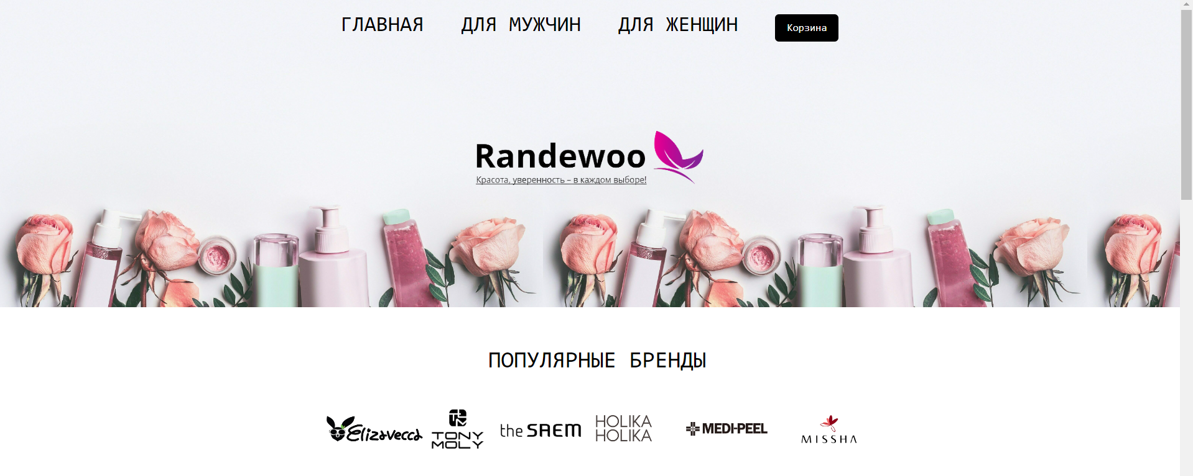

Рисунок 4.4 − Отображение сайта в Яндексе

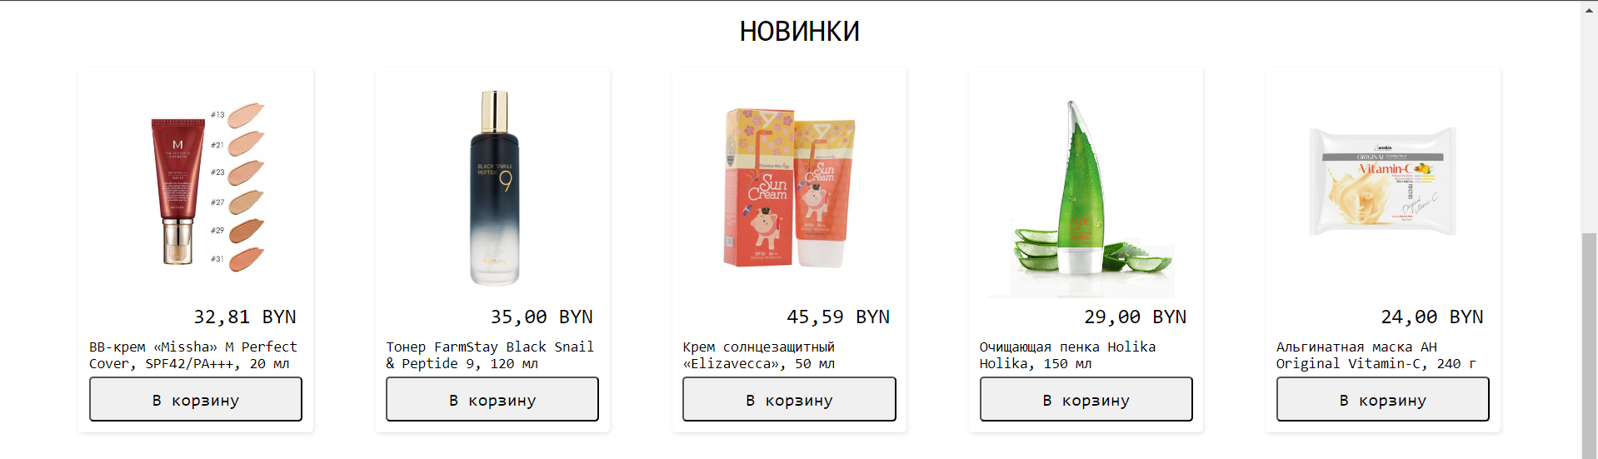

Рисунок 4.5 − Отображение сайта в Яндексе

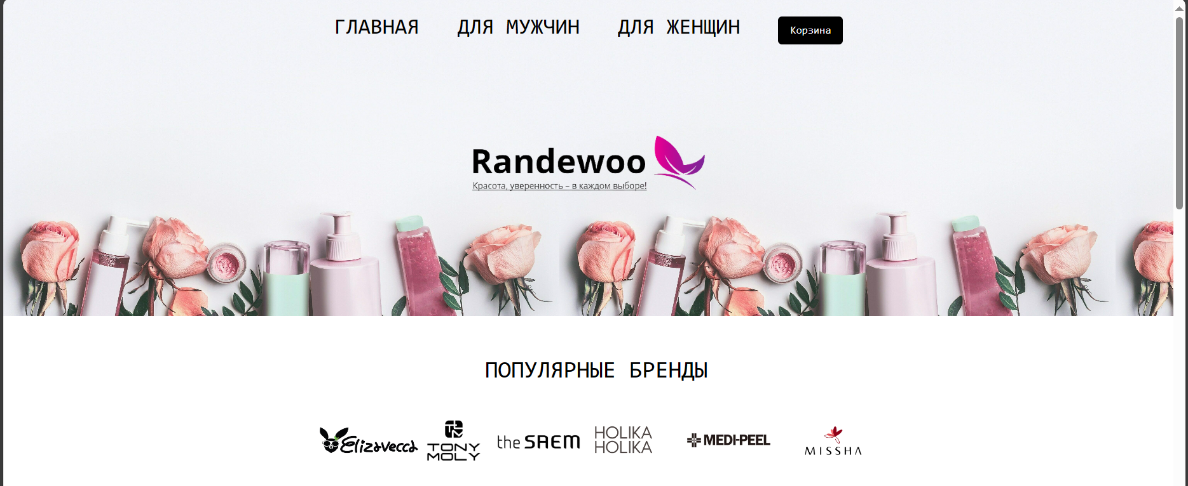

Рисунок 4.6 − Отображение сайта в Microsoft Edge

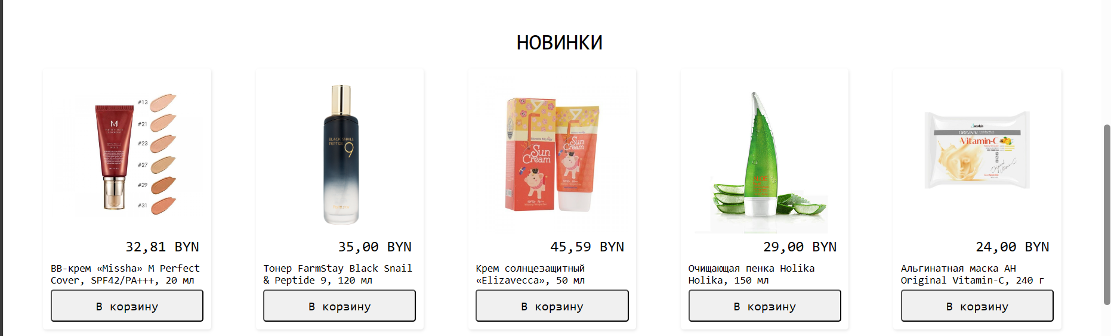

Рисунок 4.7 − Отображение сайта в Microsoft Edge

# 4.3 Руководство пользователя

Randewoo – ваш идеальный интернет-магазин косметики, где стиль, красота и самовыражение встречаются в элегантном танце. Мы предлагаем широкий ассортимент продуктов для ухода за кожей, макияжа, парфюмерии и аксессуаров, которые помогут вам раскрыть вашу неповторимую индивидуальность.

В Randewoo мы стремимся предоставить нашим клиентам уникальные и высококачественные продукты от ведущих мировых брендов косметики. Мы тщательно отбираем каждый товар, чтобы убедиться, что он соответствует нашим высоким стандартам качества.

Сайт интернет-магазина становится важным инструментом как для продавцов, так и для покупателей, которые ищут удобный и быстрый способ купить или продать товары.

Он включает несколько разделов, включая главную страницу, описание товаров и помощь пользователям. Чтобы обеспечить максимальный комфорт при навигации по сайту, в верхней части страницы размещено горизонтальное меню.

# 4.4 Выводы

Вывод на основе проведенного тестирования подтверждает, что веб-сайт интернет-магазина косметики обладает эффективным адаптивным дизайном, что позволяет ему успешно функционировать на различных устройствах. Это означает, что пользователи могут комфортно просматривать и делать покупки на сайте как с компьютеров, так и с мобильных устройств, без потери функциональности и качества отображения.

Кроме того, сайт обеспечивает кроссбраузерность, что является ключевым фактором для удовлетворения потребностей различных пользователей. Благодаря этому, независимо от предпочитаемого ими веб-браузера, пользователи могут полноценно пользоваться сайтом и получать доступ к всем его функциям и содержимому.

Руководство пользователя, предоставленное на сайте, играет важную роль в обеспечении удобства использования. Оно предоставляет необходимую информацию и инструкции, помогая пользователям ориентироваться на сайте, понимать его функциональность и максимально эффективно использовать его возможности. Это способствует улучшению пользовательского опыта и удовлетворенности пользователей.

В целом, на основе проведенного тестирования, можно сделать вывод, что веб-сайт интернет-магазина косметики обладает эффективным адаптивным дизайном, обеспечивает кроссбраузерность и предоставляет руководство пользователя, что способствует удобству использования сайта, повышению удовлетворенности пользователей и улучшению пользовательского опыта.

# Заключение

В рамках курсового проекта был разработан интернет-магазин настольных игр. Этот проект позволил значительно усовершенствовать навыки работы с языками разметки (HTML), таблицами стилей (CSS/SCSS) и программирования (JavaScript). Через изучение новых техник и приемов, были получены возможности создавать более сложные и эффективные веб-страницы.

В процессе выполнения курсовой работы были приобретены практические навыки в разработке программных проектов и кроссбраузерной адаптивной верстке. Были освоины методы, позволяющие создавать сайты, которые корректно отображаются на различных устройствах с разной шириной экрана. Был получен опыт в составлении технических задач и работе с редактором Visual Studio Code, расширяя свои возможности и функционал.

Анализ аналогичных веб-сайтов позволил выявить и изучить достоинства и недостатки таких проектов. Это помогло определиться с методами и способами реализации своего проекта, а также вдохновило на создание уникальных решений.

Работа над макетом сайта выполнялась с использованием онлайн-сервиса Figma, который позволяет проектировать и визуализировать веб-страницы. Это средство помогло создать привлекательный и функциональный дизайн сайта.

В результате выполнения курсового проекта были приобретены опыт и знания в верстке веб-сайтов, были изучены стандарты HTML5 и успешно достигнуты поставленные цели и задачи.

# Использованные литературные источники

– Киселенко Н. П.HTML. Самое необходимое – Санкт-Петербург: БХВ-Петербург, 2008. – 352 с.

– Дакетт Д.HTML и CSS. Разработка и дизайн веб-сайтов / Джон Дакетт; [пер. с англ. М. А. Райтмана]. – Москва: Эксмо, 2013. – 480 с.

– Дронов В. А.HTML и CSS: 25 уроков для начинающих. – Санкт-Петербург: БХВ-Петербург, 2020. – 400 с.

– Дронов В. А.JavaScript: 20 уроков для начинающих. – Санкт-Петербург: БХВ-Петербург, 2020. – 352 с.

– Справочник по HTML / Html book, [Электронный ресурс]. – режим доступа: http://htmlbook.ru – Дата доступа: 22.04.2024.

– Руководство по графическому редактору Figma, [Электронный ресурс]. – Режим доступа: https://vc.ru/design/184941-figma-vse-chto-vam-nuzhno-znat. Дата доступа: 22.04.2024.

– Get started with Bootstrap, [Электронный ресурс]. – Режим доступа: https://getbootstrap.com/docs/5.3/getting-started/introduction/ – Дата доступа: 22.04.2024.

– Современный учебник JavaScript, [Электронный ресурс]. – Режим доступа: https://learn.javascript.ru/ - Дата доступа: 22.04.2024.

# Приложение А

**Листинг HTML-документа**

|  |
| --- |
| <!DOCTYPE html>  <html lang="en">  <head>  <meta charset="UTF-8">  <meta name="viewport" content="width=device-width, initial-scale=1.0">  <title>Document</title>  <link rel="stylesheet" href="index.css">  </head>  <body>  <div class="cart">  <div class="fon">  <br>  <div>  <input id="menu-toggle" type="checkbox" />  <label class='menu-button-container' for="menu-toggle">  <div class='menu-button'></div>  </label>  <ul class="menu">  <li><a href="index.html">ГЛАВНАЯ</a></li>  <li><a href="for men.html">ДЛЯ МУЖЧИН</a></li>  <li><a href="for woman.html">ДЛЯ ЖЕНЩИН</a></li>  <li><button id="cart-button">Корзина</button></li>  </ul>  </div>  </div>  <article>  <!-- Модальное окно с информацией о корзине -->  <div id="cart-modal" style="display: none;">  <h2>Корзина</h2>  <span id="cart-counter">0</span>  <ul id="cart-items-list"></ul>  <button id="orderButton">Заказать</button>  <button id="close-cart">Закрыть</button>  </div>  </div>  <!-- Модальное окно с информацией о заказе -->  <div id="order-modal" class="orderForm" style="display: none;">  <h2>Оформление заказа</h2>  <form id="order-form">  <label for="full-name">ФИО:</label>  <input type="text" id="full-name" name="full-name" required><br>  <label for="phone-number">Номер телефона:</label>  <input type="tel" id="phone-number" name="phone-number" pattern="[0-9]{3}-[0-9]{2}-[0-9]{3}" required><br>  <label for="address">Адрес доставки:</label>  <input type="text" id="address" name="address" required><br>  <label for="delivery-date">Дата доставки:</label>  <input type="date" id="delivery-date" name="delivery-date" required><br>  <button id="submit-order">Подтвердить заказ</button>  </form>  <button id="close-order">Отмена</button>  </div>  <div class="popular-brands">  <h1 class="name" style="text-align: center;">Популярные бренды</h1>  <div class="brand-logos">  <a href="https://elizavecca.ru/"><img class="brand-img" src="image/elizavecca.png" alt="Elizavecca"></a>  <a href="https://tonymoly.us/"><img class="brand-img1" src="image/tonymoly.jpg" alt="Tony Moly"></a>  <a href="https://www.thesaemcosmetic.com/en/"><img class="brand-img" src="image/saem.png" alt="The Saem"></a>  <a href="https://holikaholika.com.my/"><img class="brand-img1" src="image/holika.png" alt="Holika Holika"></a>  <a href="https://medipeel.co.kr/"><img class="brand-img2" src="image/medipeel.png" alt="MEDI PEEL"></a>  <a href="https://missha.com/en/"><img class="brand-img1" src="image/missha.png" alt="MISSHA"></a>  </div>  </div>  <br>  <h1 class="name" style="text-align: center;">Новинки</h1>  <br>  <div class="novinki">  <div class="card">  <img src="image/ton.jpg">  <div class="card_bottom">  <div class="price">32,81 BYN</div>  <a href="https://market.yandex.by/product--missha-bb-krem-m-perfect-cover-spf-42-pa/1919747260/spec?utm_source_service=web&clid=703&src_pof=703&icookie=3ZWvNbQxXD058wvYXXcDGT%2FFXxzWCxVcdi3KAr85GCMecUotnY6KBSlYZPE2WmgTAPfs4AS6LlgkBHiHfIlYXkDywCs%3D&baobab_event_id=lw4kul5khk&lr=0&rtr=21144&_redirectCount=1">  <h4 style="color: black;">BB-крем «Missha» M Perfect Cover, SPF42/PA+++, 20 мл</h4>  </a>  <button class="add">В корзину</button>  </div>  </div>  <div class="card">  <img src="image/toner.jpg">  <div class="card_bottom">  <div class="price">35,00 BYN</div>  <a href="https://market.yandex.by/product--toner-black-snail-peptide9-perfect/663143019?sku=100922268809&uniqueId=972597">  <h4 style="color: black;">Тонер FarmStay Black Snail & Peptide 9, 120 мл</h4>  </a>  <button class="add">В корзину</button>  </div>  </div>  <div class="card">  <img src="image/cream.jpg">  <div class="card_bottom">  <div class="price">45,59 BYN</div>  <a href="https://market.yandex.by/product--solntsezashchitnyi-krem-elizavecca-milky-piggy-sun-cream-spf50/904332134?sku=101264375819">  <h4 style="color: black;">Крем солнцезащитный «Elizavecca», 50 мл</h4>  </a>  <button class="add">В корзину</button>  </div>  </div>  <div class="card">  <img src="image/penka.jpg">  <div class="card_bottom">  <div class="price">29,00 BYN</div>  <a href="https://market.yandex.by/product--ochishchaiushchaia-penka-dlia-litsa-s-aloe-vera-aloe-cleansing-foam/184559650">  <h4 style="color: black;">Очищающая пенка Holika Holika, 150 мл</h4>  </a>  <button class="add">В корзину</button>  </div>  </div>  <div class="card">  <img src="image/mask.jpg">  <div class="card_bottom">  <div class="price">24,00 BYN</div>  <a href="https://market.yandex.by/product--anskin-maska-alginatnaia-s-vitaminom-s-vitamin-c-modeling-mask-240-gr-anskin/1400579635?sku=101391758432">  <h4 style="color: black;">Альгинатная маска АН Original Vitamin-C, 240 г</h4>  </a>  <button class="add">В корзину</button>  </div>  </div>  <div class="card">  <img src="image/toner2.jpg">  <div class="card_bottom">  <div class="price">50,00 BYN</div>  <a href="https://market.yandex.by/product--toner-dlia-litsa-khautiuniia-heartleaf-blemish-toner-500-ml/1769243585?sku=101814630954&uniqueId=3477962">  <h4 style="color: black;">Тонер для чувствительной кожи Fraijour, 500 мл</h4>  </a>  <button class="add">В корзину</button>  </div>  </div>  <div class="card">  <img src="image/nabor.jpg">  <div class="card_bottom">  <div class="price">69,14 BYN</div>  <a href="https://market.yandex.by/product--nabor-kremov-dlia-ruk-my-orchard-winter-play/1777984503?sku=651586070&uniqueId=3116696">  <h4 style="color: black;">Набор кремов для рук «Frudia», 5х30 мл</h4>  </a>  <button class="add">В корзину</button>  </div>  </div>  <div class="card">  <img src="image/nosochki.jpg">  <div class="card_bottom">  <div class="price">32,00 BYN</div>  <a href="https://market.yandex.by/product--bordo-piling-nosochki-dragon-foot-peeling-mask-1sht-20g/983591002?sku=101350689731&uniqueId=51514518">  <h4 style="color: black;">Набор пилинг-носочки Dragon Foot, 4х40 г</h4>  </a>  <button class="add">В корзину</button>  </div>  </div>  <div class="card">  <img src="image/volos.jpg">  <div class="card_bottom">  <div class="price">26,27 BYN</div>  <a href="https://market.yandex.by/product--holly-polly-ocean-drop-maska-dlia-volos-uvlazhniaiushchaia-300-ml/1755093303?sku=101764081244&uniqueId=892157&sponsored=1">  <h4 style="color: black;">Маска для волос «Holly Polly», 330868, 300 мл</h4>  </a>  <button class="add">В корзину</button>  </div>  </div>  <div class="card">  <img src="image/shamp.jpg">  <div class="card_bottom">  <div class="price">35,07 BYN</div>  <a href="https://market.yandex.by/product--shampun-dlia-volos-s-aminokislotami-masil-3-salon-hair-cmc-shampoo/616127018?sku=100814371797">  <h4 style="color: black;">Шампунь для волос «Masil» восстанавливающий, 150 мл</h4>  </a>  <button class="add">В корзину</button>  </div>  </div>  </div>  <div class="text1">  <div class="text-col1">  <h2>Большой выбор товаров на любой вкус</h2>  <img class="ikonki" src="image/shop.png">  <p>В интернет-магазине Randewoo каждый может выбрать и купить парфюмерию, косметику или аксессуар. В нашем каталоге более 5000 брендов мужской, женской, детской косметики и парфюмерии, ароматов для дома и аксессуаров разных ценовых категорий, всего более 180 000 товаров. Кроме того, ассортимент постоянно пополняется!  Мы выбираем надежных, проверенных поставщиков. Мы гарантируем подлинность товара, что подтверждается сертификатами.</p>  </div>  <div class="text-col2">  <h2>Доставка по всей Беларуси и странам СНГ</h2>  <img class="ikonki" src="image/dostavka.png">  <p>У нас есть собственная служба доставки, которая работает в Минске, Минской Области. Срок доставки — 1-2 дня. Также вы можете оформить срочную доставку в течение 3 часов после подтверждения заказа.  Интернет-магазин Randewoo даёт возможность купить товар и оформить доставку в любую точку Беларуси или страны СНГ, выбрав одну из доступных служб: Почта России, СДЭК, Boxberry, Беларусьпочта, EMS или другую. Сроки доставки — 5-14 дней в зависимости от города и выбранной службы.</p>  </div>  <div class="text-col3">  <h2>Удобные и выгодные условия оплаты</h2>  <img class="ikonki" src="image/money.png">  <p>В интернет-магазине Randewoo вы можете купить товары любым удобным для вас способом: наличными при получении, банковской картой, электронными деньгами (ЕРИП, WebMoney, Яндекс.Деньги, Qiwi). Мы работаем без предоплаты и гарантируем безопасность платежей.</p>  </div>  </div>  <h1 style="text-align: center;">Что о нас говорят наши клиенты</h1>  <div class="text2">  <div class="text-col1">  <h2>Алина</h2>  <img class="girl" src="image/girl1.jpg">  <p>Хочу сказать огромное спасибо. Впервые попала в магазин пару лет назад и с тех пор являюсь постоянным клиентом. Всегда выслушают и подберут нужное средство.</p>  </div>  <div class="text-col2">  <h2>Катерина</h2>  <img class="girl" src="image/girl2.jpg">  <p>Делала заказ первый раз в этом магазине, осталась очень довольна: отличное обслуживание, мой любимый крем пришёл по почте за пару дней. Отдельное спасибо за подарочек. Однозначно рекомендую.</p>  </div>  <div class="text-col3">  <h2>Мария</h2>  <img class="girl" src="image/girl3.jpg">  <p>Прекрасный и самый любимый магазин! Уже несколько лет я с вами! Всё на высшем уровне: от продукции до доставки! Никаких подделок и сомнительного качества! Очень-очень клиентоориентированный подход, который не меняется с годами! Вообщем всем советую!</p>  </div>  </article>  <footer>  <div class="address">  Адреса магазинов:  <br>  - г. Минск, п-т Победителей 9, магазин-островок в ТРЦ "Galleria-Minsk", 2 этаж  <br>  - г. Минск, ул. Денисовская, 8, магазин-островок в ТРЦ "Корона Сити", 1 этаж  </div>  <div class="social-media">  <a href="https://vk.com/randewoo_ru"><i><img class="fab-vk" src="image/vk.png"></i></a>  <a href="https://t.me/randewoo_official"><i><img class="fab-telegram" src="image/telegram.png"></i></a>  <a href="https://www.youtube.com/channel/UCaFzpFK-tNMV2e2ywwmowlg"><i><img class="fab-youtube" src="image/youtube.png"></i></a>  </div>  <div class="contact-info">  <span class="phone-number">Телефон: +375 (33) 123-56-47</span>  <span class="working-hours">Время работы: 9:00 - 18:00</span>  </div>  </footer>  </body>  </html> |

# Приложение Б

**Листинг CSS**

|  |
| --- |
| @import url(https://fonts.googleapis.com/css?family=Raleway);  h2 {  vertical-align: center;  text-align: center;  }  html, body {  margin: 0;  height: 100%;  }  * {  font-family: "Raleway";  box-sizing: border-box;  }  .top-nav {  display: flex;  flex-direction: row;  align-items: center;  justify-content: space-between;  /* W3C, IE 10+/ Edge, Firefox 16+, Chrome 26+, Opera 12+, Safari 7+ */  color: #000000;  height: 50px;  padding: 1em;  }  .menu {  display: flex;  flex-direction: row;  justify-content: center;  list-style-type: none;  margin: 0;  padding: 0;  font-size: 28px;  }  .menu > li {  margin: 0 1.5rem;  overflow:hidden;  white-space: nowrap;  }  .menu-button-container {  display: none;  height: 100%;  width: 80px;  cursor: pointer;  flex-direction: column;  justify-content: center;  align-items: center;  }  #menu-toggle {  display: none;  }  .menu-button,  .menu-button::before,  .menu-button::after {  display: block;  background-color: #000000;  position: absolute;  height: 4px;  width: 50px;  transition: transform 400ms cubic-bezier(0.23, 1, 0.32, 1);  border-radius: 2px;  margin-top: 45px;  }  .menu-button::before {  content: '';  margin-top: -10px;  }  .menu-button::after {  content: '';  margin-top: 10px;  }  #menu-toggle:checked + .menu-button-container .menu-button::before {  margin-top: 0px;  transform: rotate(405deg);  }  #menu-toggle:checked + .menu-button-container .menu-button {  background: rgb(255, 255, 255);  }  #menu-toggle:checked + .menu-button-container .menu-button::after {  margin-top: 0px;  transform: rotate(-405deg);  }  @media (max-width:775px) {  .menu-button-container {  display: flex;  }  .menu {  position: absolute;  top: 0;  margin-top: 55px;  left: 0px;  flex-direction: column;  width: 100%;  justify-content: center;  align-items: center;  }  #menu-toggle ~ .menu li {  height: 0;  margin: 0;  padding: 0;  border: 0;  transition: height 400ms cubic-bezier(0.23, 1, 0.32, 1);  }  #menu-toggle:checked ~ .menu li {  border: 1px solid #000000;  height: 2.5em;  padding: 0.5em;  transition: height 400ms cubic-bezier(0.23, 1, 0.32, 1);  }  .menu > li {  display: flex;  justify-content: center;  margin: 0;  padding: 0.5em 0;  width: 100%;  background-color: #ffffff;  }  .menu > li:not(:last-child) {  border-bottom: 1px solid #ffffff;  }  }  .svg-class  {  display: flex;  justify-content: center;  }  .fon  {  background: url(image/fon.jpg);  background-size: 700px;  height: 400px;  margin-bottom: 50px;  }  * {  margin: 0;  padding: 0;  text-decoration: none;  font-family: 'IBM Plex Mono', monospace;  font-weight: 300;  -webkit-box-sizing: border-box;  box-sizing: border-box;  list-style-type: none;  }  .name {  font-size: 30px;  text-transform: uppercase;  color:rgb(0, 0, 0);  margin-left: 20px;  }  li a{  color:rgb(0, 0, 0);  }  /*--------------------NOVINKI------------------------*/  @media (max-width: 767px) {  .popular-brands {  padding: 20px;  }    .brand-logos {  flex-wrap: wrap;  margin-top: 10px;  }    .brand-logos img {  width: 50px;  margin: 5px;  }  }  .brand-logos {  display: flex;  justify-content: center;  align-items: center;  margin-top: 10px;  }  .brand-img1 {  width: 75px;  margin-left: 7px;  }  .brand-img2 {  width: 175px;  margin-left: 7px;  }  .brand-img {  width: 125px;  margin-left: 7px;  }  .card {  width: 225px;  min-height: 350px;  box-shadow: 1px 2px 4px rgba(0, 0, 0, 0.1);  display: flex;  flex-direction: column; /* Размещаем элементы в колонку */  border-radius: 4px;  transition: 0.2s;  position: relative;  padding: 10px;  }  @media (min-width: 570px) {  .card:hover{  transform: scale(1.25);  }  }  img {  width: 100%;  height: 100%;  transition: 0.2s;  }  .card__bottom {  display: flex;  flex-direction: column;  flex: 1 0 auto;  padding: 10px;  }  .price {  display: flex;  margin-bottom: 10px;  padding-left: 100px;  font-size: 20px;  margin-top: 5px;  }  .add {  display: block;  width: 100%;  font-weight: 400;  font-size: 17px;  color: rgb(0, 0, 0);  padding: 10px;  text-align: center;  border-radius: 4px;  margin-top: 5px;  }  .novinki  {  font-size: 14px;  display: grid;  grid-template-columns: repeat(auto-fill, 225px);  width: 100%;  max-width: 1500px;  justify-content: center;  justify-items: center;  column-gap: 60px;  row-gap: 70px;  margin: 0 auto;  }  .text1 {  display: flex;  flex-direction: row;  flex-wrap: wrap;  width: 100%;  margin-top: 50px;  margin-bottom: 50px;  text-align: center;  }  .text2 {  display: flex;  flex-direction: row;  flex-wrap: wrap;  width: 100%;  margin-bottom: 50px;  text-align: center;  }  .text-col1 {  display: flex;  flex-direction: column;  flex-basis: 100%;  flex: 1;  height: 30%;  font-size: 14px;  padding-left: 50px;  text-align: center;  }    .ikonki  {  display: block;  margin: 0 auto;  margin-top: 5px;  margin-bottom: 5px;  height: 90px;  width: 90px;  }  .text-col2 {  display: flex;  flex-direction: column;  flex-basis: 100%;  flex: 1;  height: 30%;  font-size: 14px;  margin-left: 10px;  margin-right: 10px;  text-align: center;  }  .text-col3{  display: flex;  flex-direction: column;  flex-basis: 100%;  flex: 1;  height: 30%;  font-size: 14px;  padding-right: 50px;  text-align: center;  }    .girl  {  display: block;  margin: 0 auto;  margin-top: 5px;  border-radius: 4px;  margin-bottom: 5px;  height: 90px;  width: 90px;  }  /* Стили для кнопки "Корзина" */  #cart-button {  background-color: #000000;  color: #fff;  padding: 10px 15px;  border: none;  border-radius: 5px;  cursor: pointer;  }  /* Стили для модального окна "Корзина" */  #cart-modal {  display: none;  position: fixed;  top: 50%;  left: 50%;  transform: translate(-50%, -50%);  width: 400px;  height: 70vh;  overflow: auto;  background-color: #fff;  padding: 20px;  border-radius: 5px;  box-shadow: 0 2px 10px rgba(0, 0, 0, 0.15);  z-index: 10;  }  #cart-modal h2 {  margin-top: 0;  }  #cart-counter {  font-size: 24px;  font-weight: bold;  }  #cart-items-list {  list-style-type: none;  padding: 0;  margin: 10px 0;  }  #cart-items-list li {  margin-bottom: 5px;  }  #orderButton {  background-color: #000000;  color: #fff;  padding: 10px 20px;  border: none;  border-radius: 5px;  cursor: pointer;  }  #close-cart {  background-color: #dc3545;  color: #fff;  padding: 10px 20px;  border: none;  border-radius: 5px;  cursor: pointer;  margin-top: 10px;  }  /* Стили для модального окна "Оформление заказа" */  #order-modal {  display: none;  position: fixed;  top: 50%;  left: 50%;  transform: translate(-50%, -50%);  width: 400px;  background-color: #fff;  padding: 20px;  border-radius: 5px;  box-shadow: 0 2px 10px rgba(0, 0, 0, 0.15);  z-index: 10;  }  #order-modal h2 {  margin-top: 0;  }  .orderForm label {  display: block;  margin-bottom: 5px;  }  .orderForm input {  width: 100%;  padding: 5px;  margin-bottom: 10px;  }  #submit-order {  background-color: #000000;  color: #fff;  padding: 10px 20px;  border: none;  border-radius: 5px;  cursor: pointer;  }  #close-order {  background-color: #dc3545;  color: #fff;  padding: 10px 20px;  border: none;  border-radius: 5px;  cursor: pointer;  margin-top: 10px;  }    button.remove {  background-color: #dc3545;  color: #fff;  padding: 10px 20px;  border: none;  border-radius: 5px;  cursor: pointer;  }  button.remove:focus {  outline: none;  box-shadow: 0 0 0 3px rgba(220, 53, 69, 0.5);  }  footer {  background-color: #f2f2f2;  padding: 20px;  display: flex;  flex-wrap: wrap;  justify-content: space-between;  width: 100%;  }  .fab-vk  {  height: 50px;  width: 50px;  }  .fab-youtube  {  height: 50px;  width: 50px;  }  .fab-telegram  {  height: 50px;  width: 50px;  }  .address {  margin-bottom: 10px;  }  .social-media a {  margin-right: 10px;  text-decoration: none;  color: #333;  }  .contact-info {  display: flex;  flex-direction: column;  align-items: flex-end;  }  .phone-number, .working-hours {  color: #333;  }  /* Медиазапросы для адаптивного дизайна */  @media screen and (max-width: 768px) {  footer {  flex-direction: column;  align-items: center;  }  .secondary-pages {  margin-bottom: 20px;  }  .contact-info {  align-items: center;  }  .phone-number, .working-hours {  text-align: center;  }  } |

# Приложение В

**Листинг JavaScrpit**

|  |
| --- |
| document.addEventListener("DOMContentLoaded", function() {  var cart = []; // Массив для хранения товаров в корзине  // Функция для добавления товара в корзину  function addToCart(event) {  var cardBottom = event.target.closest('.card_bottom');  if (!cardBottom) return; // Проверяем, была ли нажата кнопка внутри .card_bottom  // Получаем информацию о товаре из родительского элемента .card_bottom  var product = {  name: cardBottom.querySelector('h4').textContent.trim(), // Имя товара  price: cardBottom.querySelector('.price').textContent.trim(), // Цена товара  image: cardBottom.previousElementSibling.src // URL изображения товара  };  // Проверяем, есть ли уже такой товар в корзине  var existingProduct = cart.find(item => item.name === product.name);  if (existingProduct) {  // Если товар уже есть, увеличиваем его количество  existingProduct.quantity += 1;  } else {  // Если товара еще нет в корзине, добавляем его  product.quantity = 1;  cart.push(product);  }  // Обновляем отображение количества товаров в корзине  var cartCounter = document.getElementById('cart-counter');  cartCounter.textContent = cart.reduce((total, item) => total + item.quantity, 0);  }  // Находим все кнопки "В корзину" и добавляем обработчик события на каждую из них  var addToCartButtons = document.querySelectorAll('.add');  addToCartButtons.forEach(function (button) {  button.addEventListener('click', addToCart);  });  // Обработчик нажатия кнопки "Корзина"  var cartButton = document.getElementById('cart-button');  var cartModal = document.getElementById('cart-modal');  var closeCartButton = document.getElementById('close-cart');  var cartItemsList = document.getElementById('cart-items-list');  function showCartModal() {  // Очищаем список товаров в корзине перед обновлением  cartItemsList.innerHTML = '';  // Перебираем все товары в корзине и добавляем их в список  cart.forEach(function (product, index) {  var listItem = document.createElement('li');  listItem.innerHTML = `  <img src="${product.image}" alt="${product.name}">  <span>${product.name}</span>  <span>${product.price}</span>  <span>${product.quantity}</span>  <button class="remove" data-index="${index}">Удалить</button>  `;  cartItemsList.appendChild(listItem);  });  // Отображаем модальное окно  cartModal.style.display = 'block';  // Находим все кнопки "Удалить" и добавляем обработчик события на каждую из них  var removeButtons = document.querySelectorAll('.remove');  removeButtons.forEach(function (button) {  button.addEventListener('click', removeCartItem);  });  }  // Обработчик нажатия кнопки "Корзина"  cartButton.addEventListener('click', showCartModal);  // Обработчик нажатия кнопки "Закрыть" в модальном окне  closeCartButton.addEventListener('click', function () {  cartModal.style.display = 'none';  });  // Функция для удаления товара из корзины  function removeCartItem(event) {  var index = parseInt(event.target.getAttribute('data-index'));  cart.splice(index, 1);  // Обновляем отображение количества товаров в корзине  var cartCounter = document.getElementById('cart-counter');  cartCounter.textContent = cart.reduce((total, item) => total + item.quantity, 0);  // Удаляем товар из списка в модальном окне корзины  event.target.parentElement.remove();  // Проверяем, пуста ли корзина  if (cart.length === 0) {  // Если корзина пуста, скрываем модальное окно корзины  cartModal.style.display = 'none';  } else {  // Если после удаления товара в корзине что-то осталось, отображаем модальное окно корзины  showCartModal();  }  }  // Обработчик нажатия кнопки "Заказать"  var orderButton = document.getElementById('orderButton');  var orderModal = document.getElementById('order-modal');  var closeOrderButton = document.getElementById('close-order');  var orderForm = document.getElementById('order-form');  orderButton.addEventListener('click', function () {  orderModal.style.display = 'block';  });  // Обработчик нажатия кнопки "Закрыть" в модальном окне заказа  closeOrderButton.addEventListener('click', function () {  orderModal.style.display = 'none';  });  // Обработчик нажатия кнопки "Подтвердить заказ"  var submitOrderButton = document.getElementById('submit-order');  submitOrderButton.addEventListener('click', function(event) {  event.preventDefault(); // Предотвращаем стандартное действие кнопки  // Получаем значения полей формы  var fullName = document.getElementById('full-name').value;  var phoneNumber = document.getElementById('phone-number').value;  var address = document.getElementById('address').value;  var deliveryDate = document.getElementById('delivery-date').value;  console.log(fullName, phoneNumber, address, deliveryDate); // Проверяем значения полей в консоли  // Очищаем корзину  cart = [];  document.getElementById('cart-counter').textContent = '0';  // Закрываем модальное окно заказа  orderModal.style.display = 'none';  // Выводим сообщение об успешном оформлении заказа  alert('Заказ успешно оформлен!\n\nИнформация о заказе:\nФИО: ' + fullName + '\nНомер телефона: ' + phoneNumber + '\nАдрес доставки: ' + address + '\nДата доставки: ' + deliveryDate);  });  }) |